Протокол № 1
заседания РМО учителей ИЯ от 13.09.2019 г.
по теме «Методическая система учителя иностранного языка при подготовке учащихся к сдаче ОГЭ и ЕГЭ по английскому языку»

Присутствовали 6 чел.
Приглашенных нет

Повестка дня

- Анализ работы за 2018-19 уч. год. План работы на 2019- 2020 уч. год. Выступает Парфёнова С.Ю.
- Методическая система учителя иностранного языка при подготовке учащихся к сдаче ОГЭ и ЕГЭ по английскому языку. Методические рекомендации по подготовке к ЕГЭ по английскому языку. Выступает Михеева Л.Н.
- Методические рекомендации для учителей, подготовленные на основе анализа типичных ошибок участников ЕГЭ 2019 года. Выступает Парфёнова С.Ю.
- Тренинг «Учителя сдают ЕГЭ».

По первому вопросу слушали Парфенову С.Ю., руководителя РМО учителей ИЯ, которая проанализировала работу РМО ИЯ в прошедшем учебном году и познакомила с планом работы на новый учебный год.
По второму вопросу слушали Михееву Л.Н. (МОУ Ульканская СОШ №2), которая сказала, что назначение единого государственного экзамена по иностранным языкам заключается в определении уровня подготовки выпускников средней (полной) общеобразовательной школы по иностранному языку с целью отбора при поступлении в учебные заведения системы высшего и среднего профессионального образования. Далее Михеева Л.Н. подробно пояснила учебно-методический аспект подготовки учащихся к ЕГЭ.
По третьему вопросу слушали Парфенову С.Ю., которая ознакомила с методическими рекомендациями, подготовленными на основе анализа типичных ошибок участников ЕГЭ 2019 года.
На тренинге «Учителя сдают ЕГЭ» учителя отработали лексико – грамматические задания раздела 3 КИМа по английскому языку.

Решили:
- Считать работу, проведенную РМО в 2018-19 уч.году, удовлетворительной;
- Утвердить план работы РМО на новый учебный год;
- Считать положительным опыт работы учителя МОУ «Ульканская СОШ №2» по подготовке обучающихся к ОГЭ и ЕГЭ по английскому языку.
- Рекомендовать учителям проанализировать типичные ошибки обучающихся при сдаче ЕГЭ 2019 года.
- В целях повышения уровня лингвистической компетенции рекомендовать учителям глубже проработать разделы КИМов по английскому языку.
Голосовали: единогласно

Руководитель РМО учителей ИЯ 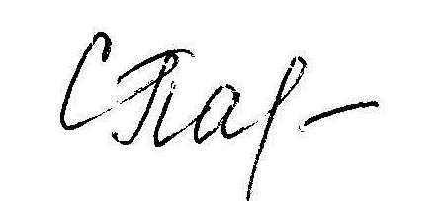 Парфенова С.Ю.

